“酸、碱和盐”试题
姓名： 班别：
（相对原子质量：H－1，O－16，Na－23，S－32，Cu—64,Zn—65,Cl—35.5）
- 选择题：
1、下列物质能使紫色石蕊溶液变红的是：
  - 硫酸铜溶液 B、食盐水 C、氢氧化钠溶液 D、醋酸溶液
2、下列各组物质中按酸、碱、盐、单质的顺序排列的是：
A、H₂SO₄, Na₂O, MgCl₂, C B、NaHCO₃, Ba(OH)₂, NaCl, Zn
C、HNO₃, KOH, Na₂CO₃, O₂ D、KCl, KOH, Na₂CO₃, Al₂O₃
3、只用一种试剂就能把KOH、HCl、KCl三种无色溶液区别开，这种试剂是：
A、无色酚酞溶液 B、硝酸银溶液 C、氯化钡溶液 D、紫色石蕊溶液
4、家庭饮用的纯净水，经检验其pH值略小于7，这是因为水中溶有：
A、氧气 B、二氧化碳 C、氯化钠 D、氢氧化钠
5、不同的碱具有相似的化学性质，原因是：
A、由金属离子和氢氧根离子组成 B、能与酸起中和反应
C、电离时生成的阴离子全部是氢氧根离子 D、电离时生成的阳离子全部是金属离子
6、固体氢氧化钠露置在空气中变质的原因是：
A、易见光分解 B、易与氧气反应 C、易潮解和易与二氧化碳反应 D、易与氮气反应
7、为了除去氯化钠溶液中混有的少量硫酸钠可以加入适量的：
A、铁屑 B、氯化钡溶液 C、硝酸银溶液 D、氢氧化钾溶液
8、有X、Y、Z三种金属，将X、Y和Z分别浸入稀盐酸中，只有Y表面逸出气泡；将Z浸入X的硝酸盐溶液中，在Z的表面有X析出。则X、Y、Z三种金属的活动性由强到弱的顺序是： A、Z、Y、X B、X、Y、Z C、Y、Z、X D、Y、X、Z
9、下列各组物质中不能发生复分解反应的是：
A、CaCO₃和稀盐酸 B、KNO₃和NaCl C、Cu(OH)₂和盐酸 D、FeCl₃和NaOH
10、某溶液滴入氯化钡溶液，产生不溶于稀硝酸的白色沉淀，该溶液是：
A、一定是硫酸或硫酸盐溶液 B、肯定不是硫酸，也不是硫酸盐溶液
C、可能是硫酸或硫酸盐溶液 D、以上都不是
11、下列物质中，在玻璃、洗涤剂等工业上广泛应用，著名化学家侯德榜对改进它的生产技术做出杰出贡献的是：
A、碳酸钠 B、氯化钠 C、硝酸钾 D、硫酸铜
12、某工厂排放的废水经测定pH值为3。为治理废水，需将pH调至8。为此，可向废水中加入适量的：
A、生石灰 B、硫酸 C、食盐 D、废铜屑
13、下列物质中不能与碳酸钠溶液发生反应的是：
A、石灰水 B、稀硫酸 C、氯化钡溶液 D、硝酸钠溶液
14、要鉴别氯化钡、硫酸铜、碳酸钠三种溶液，下面方法中可行而最经济的是：
A、分别加入硫酸钠溶液，再加硫酸 B、分别加入硫酸
C、选择其中一种溶液，加入硝酸银溶液 D、选择其中两种溶液相互混合
15、在贝壳上滴加稀盐酸，能产生使澄清石灰水变浑浊的气体，这说明贝壳中含有：
A、Ca²⁺ B、CO₃²⁻ C、SO₄²⁻ D、OH⁻
16、分别将下列各组物质同时加到水中，得到无色透明溶液的是：
A、FeCl₃ NaOH KCl B、KCl Na₂CO₃ Na₂SO₄
C、BaCl₂ NaCl Na₂SO₄ D、NaCl AgNO₃ KCl
17、下列各组溶液混合，能发生复分解反应，既无沉淀也无气体产生的是：
A、氯化钾溶液和硝酸 B、氢氧化钠溶液和硫酸
C、碳酸钠溶液和硫酸 D、硫酸镁溶液和氢氧化钾溶液
18、在盛有AgNO₃和Mg(NO₃)₂混合溶液的试管中，加入一定量的铜粉充分反应后，试管底部有少量固体存在，过滤，向滤液中加稀盐酸有白色沉淀生成，则滤渣是：
A、Mg B、Ag C、Cu和Ag D、Cu和Mg
19、下列变化中不能一步实现的是
A．Ba(OH)₂→BaCl₂ B．Fe₂O₃→Fe C．BaCl₂→BaSO₄ D．CuO→Cu(OH)₂
氯化钡溶液32.33克与20克稀硫酸恰好完全反应，过滤出沉淀后，得到50克稀盐酸，则该盐酸溶质的质量分数是
A．1.46% B．0.73% C．0.298% D．0.374%
20、《三国演义》中有这样一个故事：诸葛亮率领的汉军误饮了“哑泉”。哑泉，“人若饮之，则不能言，不过旬日必死”。后来，汉军将士经地方隐士指点，饮了万安溪的“安乐泉”水方才转危为安。“哑泉”和“安乐泉”中所含的化学物质可能是
A．NaCl、CaCl₂ B．Na₂SO₄、KC1 C．BaCl₂、NaNO₃ D．CuSO₄、Ca(OH)₂
21、下表中“－”表示相连的物质间能发生反应，“→”表示这种物质可转化为另一种物质。甲、乙、丙、丁四种物质符合对应“转化关系”的是
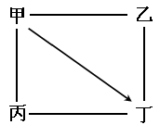
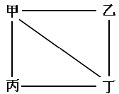
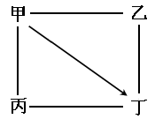
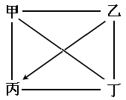
 |  | A | B | C | D
转化关系
物质 | 甲 | C | Na₂CO₃ | Ca(OH)₂ | Fe
物质 | 乙 | O₂ | Ca(OH)₂ | HCl | HCl
物质 | 丙 | CuO | MgCl₂ | CO₂ | CuCl₂
物质 | 丁 | CO₂ | H₂SO₄ | NaOH | NaOH
- 填空题
22、浓盐酸的质量为A，敞口放置一段时间后，测得其质量为B，则A_____B(填“<”、“>”、“=”，下同)；浓硫酸的质量分数为A，敞口放置一段时间后的质量分数为B，则A______B；氢氧化钠固体的质量为A，在空气中放置一段时间后，测得其质量为B，则A_______B。
23、全世界每年因生锈损失的钢铁约占世界年产量的四分之一，而且铁制品的生锈还会影响焊接式电镀。除去铁锈要选用________溶液。反应的化学方程式为_______________________
该反应属于_______反应(填反应的基本类型)。
24、请根据酸、碱、盐的有关知识和复分解反应发生的条件，完成下列化学方程式。
(1)_______ + HCl ------- _____ + H₂
- Fe + ______------- Cu + _______
- AgNO₃ + _____------ HNO₃ + _______
25、欲除去下表里各物质中的少量杂质(括号内的物质为杂质)，同时又不引入新的杂质，试分别写出加入的除杂质的试剂和发生反应的化学方程式。
物质 | 加入的试剂 | 化学方程式
NaCl(Na₂CO₃)
KCl(CaCl₂)
Cu(Zn)
26.鉴别物质时通常先用物理方法，后用化学方法。现需鉴别三包失去标签的白色固体粉末，它们可能是CaCO₃、Na₂CO₃和Na₂SO₄，请按下表完成实验设计：
 | 实验步骤 | 实验现象和结论
步骤一：
(物理方法)
步骤二：
(化学方法)
27、胃舒平中含有氢氧化铝，可用于治疗胃酸过多，请写出化学方程式
______________________________________，属于__________反应类型。
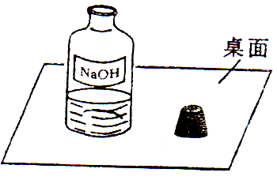
28、一天，实验助手小娟走进实验室，和老师一起检查每个实验桌上的药品、仪器是否齐备，走到某组的时候，看到了一个不和谐的“音符”(如右图)。
(1)此情此景你首先想到的是它可能变质了，该变质反应的化学方程式
为：_________________________________________。
(2)围绕此瓶NaOH溶液是否变质的问题，小娟利用实验室的三种试剂
(氯化钙溶液、稀盐酸、酚酞试液)展开了探究活动。
①取少量溶液于试管中，滴加某种试剂，有气泡产生，由此证明NaOH溶液已经变质。你认为小娟所加的试剂是_______________。
②欲证明变质的溶液中尚存NaOH，请你帮助小娟完成以下探究方案：
探究目的 | 探究步骤 | 预计现象
除尽溶液中的CO₃^{2－} | ①：取少量溶液于试管中，滴加足量的____________试剂 | 有白色沉淀产生
证明溶液中尚存NaOH | ②：向实验①所得溶液中滴加酚酞试液
(3)通过上述探究，说明氢氧化钠溶液暴露在空气中容易变质，故应_____________保存。

三、推断题
29、有A、B、C三种物质，已知A为一种氯化物，B为一种钠盐，C为一种碱。图表示的是A、B、C的溶液两两反应的实验现象。请根据实验现象回答：
A

无明显现象
蓝色沉淀
B
C

不溶于稀硝酸的白色沉淀D

- A的化学式________；B的化学式________；C的化学式________；D的化学式_________；
- B与C反应的化学方程式_____________________________________________________；
- A与C反应的化学方程式_____________________________________________________。
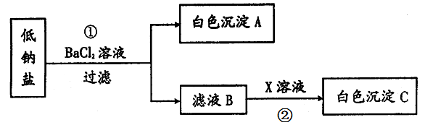
30、食盐是人们生活中不可缺少的调味剂，随着人们健康意识的提高，市场上出现了“加碘盐”、“叶绿素锌钠盐”、“低钠盐”等。
某种低钠盐由NaCl、KCl、MgSO₄三种物
质组成，用它进行以下实验(假设每步均恰
好完全反应)。
(1)写出步骤①的化学方程式：______________________________________。
(2)当x是AgNO₃时，白色沉淀C是__________，当x是NaOH时，白色沉淀C是____________
五、计算题
31、中和10克质量分数为9.8%的稀硫酸溶液，需用质量分数为20%的氢氧化钠溶液，多少克氢氧化钠溶液才能使中和反应完成？

32、把某铜锌混合物15克置于足量的稀盐酸中，完全反应后生成0.4克氢气，计算该混合物里铜和锌的质量各是多少克？
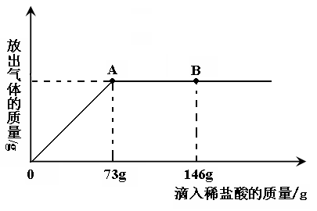
)在一烧杯中盛有22.3g Na₂CO₃和NaCl组成的固体混合物，加足量水溶解，制成溶液。向其中逐渐滴加溶质质量分数为10%的稀盐酸，放出气体的总质量
与所滴入稀盐酸的质量关系曲线如图所示：
请根据题意回答问题：
(1)当滴加了73g稀盐酸时，放出气体的总质量为_________g。
(2)当滴加稀盐酸至图中B点时，烧杯中溶液里的溶质是(写化学
式)____________。
(3)当滴加了73g稀盐酸时(即A点时)，烧杯中为不饱和溶液，试通过计算求出其中含溶质的质量。

